**МИНИСТЕРСТВО ОБРАЗОВАНИЯ и науки РЕСПУБЛИКИ БАШКОРТОСТАН**

**Государственное БЮДЖЕТНОЕ ПРОФЕССИОНАЛЬНОЕ ОБРАЗОВАТЕЛЬНОЕ УЧРЕЖДЕНИЕ**

**УФИМСКИЙ КОЛЛЕДЖ СТАТИСТИКИ, ИНФОРМАТИКИ И ВЫЧИСЛИТЕЛЬНОЙ ТЕХНИКИ**

Отчет по практическим работам

дисциплина УП 06.01 Учебная практика

Тема: ”ООО 41 Размер ”

Выполнил студент группы 19ИС-1

Бушмелёв Роман Эдуардович

Проверил преподаватель Стюкова Я.Д.

Уфа – 2022

Оглавление

Постановка задачи 3

Разработка баз данных, объектов баз данных и импорт 4

Программа 8

1 Постановка задачи

ООО «41 размер» - магазин по продаже обуви и аксессуаров для обуви.

В рамках выполнения задания демонстрационного экзамена необходимо разработать основные модули информационной системы для ООО «41 размер»:

* неавторизованный клиент и авторизованный клиент может просматривать товары и формировать заказ;
* менеджер может просматривать товары, формировать и редактировать заказы;
* администратор может добавлять/редактировать/удалять товары, просматривать и редактировать заказы.

Кроме того, разрабатываемая Вами информационная система предполагает установку на терминалах при входе в торговые центры города. На терминале клиент (авторизованный и неавторизованный) может просмотреть товары, сформировать заказ и выбрать удобный для него пункт выдачи.

2 Разработка баз данных, объектов баз данных и импорт

Восстановление базы данных из скрипта  
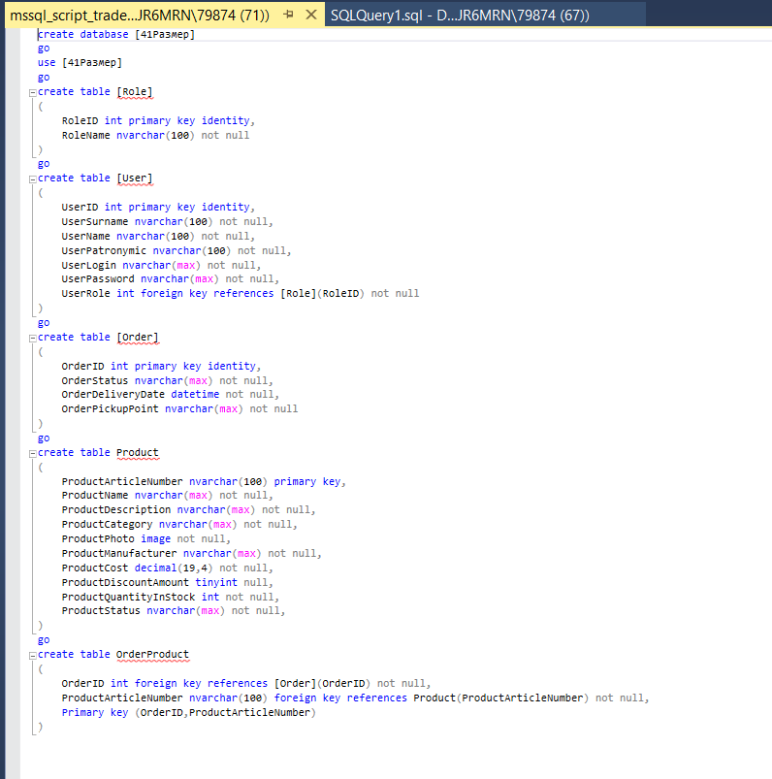

Рис. 1 «Восстановление базы данных из скрипта»

3 Импорт данных

Импорт следующих данных: Заказ, продукты в заказе, статус заказа, пункт выдачи, адрес пункта выдачи, товары, категория товара, производитель товара, поставщик товара, имя товара, единица измерения, роль пользователя.

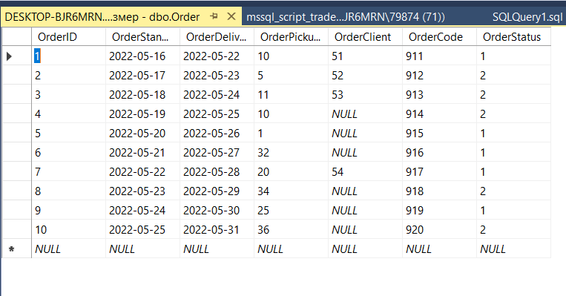

Рис. 2 «Импорт данных о заказе»

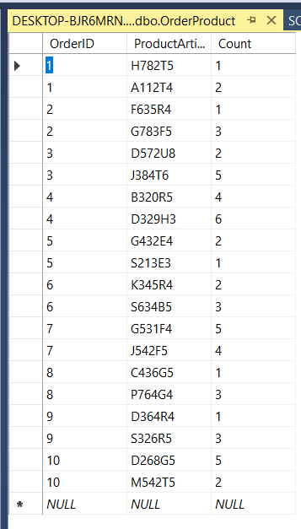

Рис. 3 «Импорт данных о продуктах в заказе»

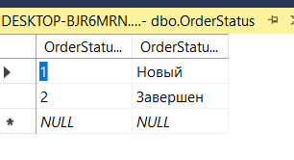

Рис. 4 «Импорт данных о статусе заказа»

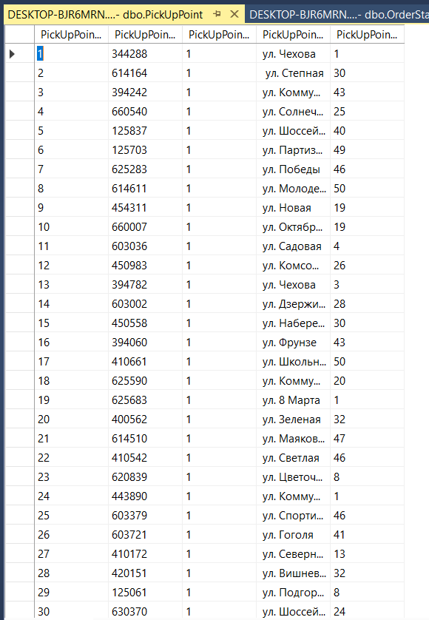

Рис. 5 «Импорт данных о адресах пунктов выдачи»

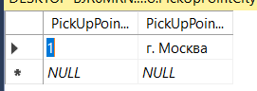

Рис. 6 «Импорт данных о пунктах выдачи»

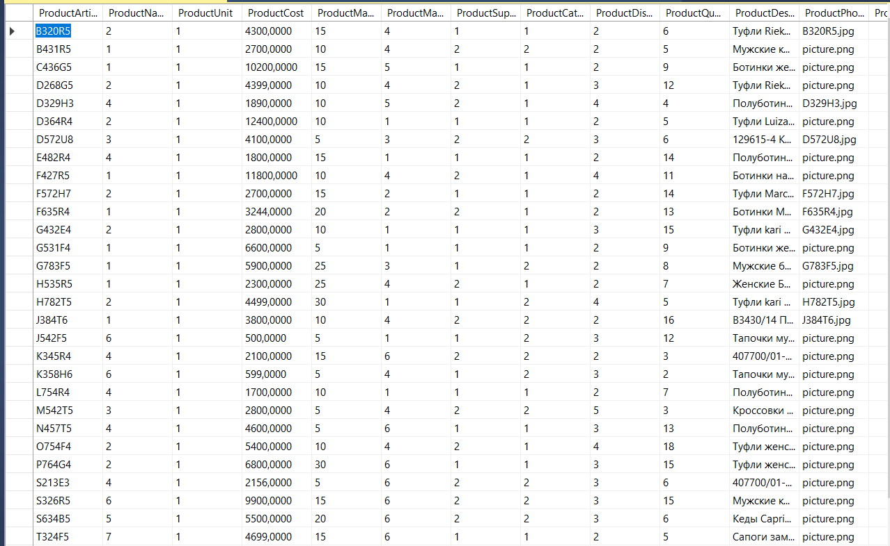

Рис. 7 «Импорт данных о продуктах»

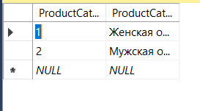

Рис. 8 «Импорт данных о категории товара»

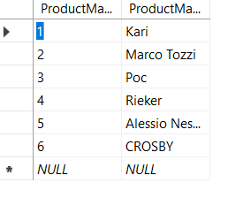

Рис. 9 «Импорт данных о производителях»

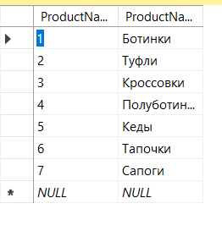

Рис. 10 «Импорт данных об именах продуктов»

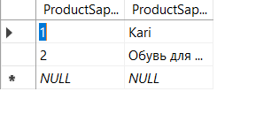

Рис. 11 «Импорт данных о поставщиках»

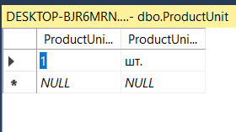

Рис. 12 «Импорт данных о единицах измерения»

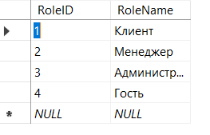

Рис. 13 «Импорт данных о ролях»

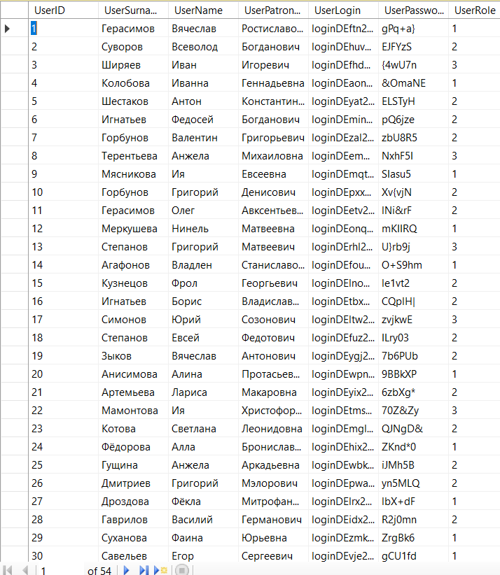

Рис.14 «Импорт данных о пользователях»

# 

4 Программа

Была разработана программа «ООО 41 Размер». На рисунке 15 форма авторизации. При верном вводе логина и пароля открывается форма клиента, представленная на рисунке 16. Кнопка назад перемещает нас на форму авторизации. Поиск, фильтрация, сортировка работают вместе и в реальном времени, представлено на рисунке 17.

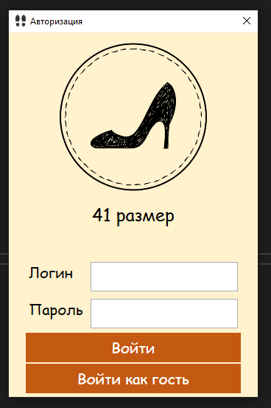

Рис. 15 «Форма авторизации»

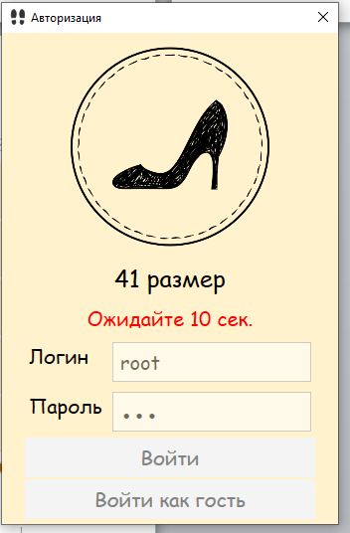

Рис. 16 «Форма авторизации при неправильном вводе данных 3 раза»

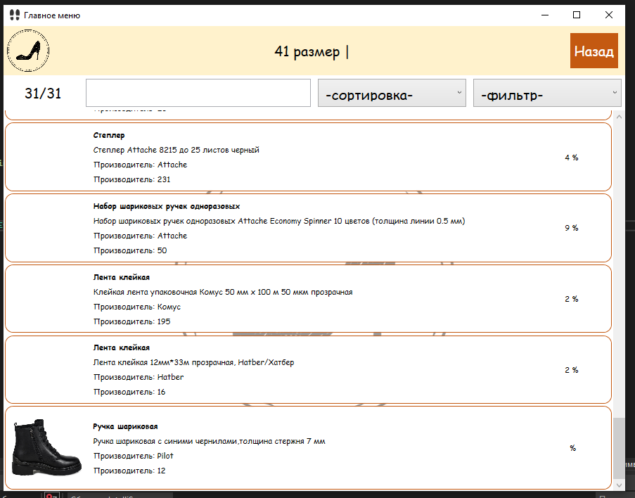

Рис. 16 Форма клиента



Рис. 17 Форма клиента с поиском сортировкой и фильтром